

**"Пестицидтердi (улы химикаттарды) өндiру (формуляциялау), пестицидтердi (улы химикаттарды) өткiзу, пестицидтердi (улы химикаттарды) аэрозольдiк және фумигациялық тәсiлдермен қолдануға байланысты қызметті жүзеге асыруға лицензия беру" мемлекеттік көрсетілетін қызмет регламентін бекіту туралы**

***Күшін жойған***

Ақмола облысы әкімдігінің 2015 жылғы 2 қарашадағы № А-11/502 қаулысы. Ақмола облысының Әділет департаментінде 2015 жылғы 27 қарашада № 5091 болып тіркелді. Күші жойылды - Ақмола облысы әкімдігінің 2020 жылғы 26 наурыздағы № А-4/158 қаулысымен

      Ескерту. Күші жойылды - Ақмола облысы әкімдігінің 26.03.2020 № А-4/158 (ресми жарияланған күнінен бастап қолданысқа енгізіледі) қаулысымен.

      "Мемлекеттік көрсетілетін қызметтер туралы" 2013 жылғы 15 сәуірдегі Қазақстан Республикасы Заңының 16-бабындағы 3-тармағына сәйкес, Ақмола облысының әкімдігі **ҚАУЛЫ ЕТЕДІ:**

      1. Қоса ұсынылып отырған "Пестицидтердi (улы химикаттарды) өндiру (формуляциялау), пестицидтердi (улы химикаттарды) өткiзу, пестицидтердi (улы химикаттарды) аэрозольдiк және фумигациялық тәсiлдермен қолдануға байланысты қызметті жүзеге асыруға лицензия беру" мемлекеттік көрсетілетін қызмет регламенті бекітілсін.

      2. Күші жойылды деп танылсын:

      1) "Фитосанитариялық қауіпсіздік саласындағы мемлекеттік көрсетілетін қызмет регламентін бекіту туралы" Ақмола облысы әкімдігінің 2014 жылғы 5 наурыздағы № А-3/71 қаулысы (Нормативтік құқықтық актілерді мемлекеттік тіркеу тізілімінде № 4103 болып тіркелген, "Арқа ажары" және "Акмолинская правда" газеттерінде 2014 жылғы 6 мамырда жарияланған);

      2) "Фитосанитарлық қауіпсіздік саласында мемлекеттік көрсетілетін қызметтерді бекіту туралы" Ақмола облысы әкімдігінің 2014 жылғы 5 наурыздағы № А-3/71 қаулысына өзгеріс пен толықтырулар енгізу туралы Ақмола облысы әкімдігінің 2014 жылғы 28 қарашадағы № А-11/576 қаулысы (Нормативтік құқықтық актілерді мемлекеттік тіркеу тізілімінде № 4553 болып тіркелген, "Арқа ажары" және "Акмолинская правда" газеттерінде 2015 жылғы 22 қаңтарда жарияланған).

      3. Осы қаулының орындалуын бақылау облыс әкімінің бірінші орынбасары Қ.М. Отаровқа жүктелсін.

      4. Облыс әкімдігінің осы қаулысы Ақмола облысының Әділет департаментінде мемлекеттік тіркелген күнінен бастап күшіне енеді және ресми жарияланған күнінен бастап 10 күнтізбелік күннен кейін, бірақ "Пестицидтердi (улы химикаттарды) өндiру (формуляциялау), пестицидтердi (улы химикаттарды) өткiзу, пестицидтердi (улы химикаттарды) аэрозольдiк және фумигациялық тәсiлдермен қолдануға байланысты қызметті жүзеге асыруға лицензия беру" мемлекеттік көрсетілетін қызмет регламентін бекіту туралы" мемлекеттік көрсетілетін қызмет стандартын бекіту туралы" Қазақстан Республикасы Ауыл шаруашылығы министрінің 2015 жылғы 15 шілдеде № 15-02/655 бұйрығы күшіне енгеннен бұрын емес қолданысқа енгізіледі.

|  |  |
| --- | --- |
| *Ақмола облысының әкімі* | *С.Кулагин* |

|  |  |
| --- | --- |
|  | Ақмола облысы әкімдігінің 2015 жылғы 2 қарашадағы № А-11/502 қаулысымен бекітілді |

**"Пестицидтердi (улы химикаттарды) өндiру (формуляциялау), пестицидтердi (улы химикаттарды) өткiзу, пестицидтердi (улы химикаттарды) аэрозольдiк және фумигациялық тәсiлдермен қолдануға байланысты қызметті жүзеге асыруға лицензия беру" мемлекеттік көрсетілетін қызмет регламенті**

      Ескерту. Регламент жаңа редакцияда - Ақмола облысы әкімдігінің 06.09.2019 № A-9/429 (ресми жарияланған күнінен бастап қолданысқа енгізіледі) қаулысымен.

**1. Жалпы ережелер**

      1. "Пестицидтердi (улы химикаттарды) өндiру (формуляциялау), пестицидтердi (улы химикаттарды) өткiзу, пестицидтердi (улы химикаттарды) аэрозольдiк және фумигациялық тәсiлдермен қолдануға байланысты қызметті жүзеге асыруға лицензия беру" мемлекеттік көрсетілетін қызметі (бұдан әрі – мемлекеттік көрсетілетін қызмет) "Ақмола облысының ауыл шаруашылығы басқармасы" мемлекеттік мекемесімен (бұдан әрі – көрсетілетін қызметті беруші) көрсетіледі.

      Өтінішті қабылдау және мемлекеттік қызметті көрсету нәтижесін беру "электрондық үкіметтің" www.egov.kz, www.elіcense.kz веб-порталы (бұдан әрі – портал) арқылы жүзеге асырылады.

      2. Мемлекеттік қызметті көрсету нысаны: электрондық (толығымен автоматтандырылған).

      3. Мемлекеттік қызметті көрсету нәтижесі – пестицидтерді (улы химикаттарды) өндіру (формуляциялау), пестицидтерді (улы химикаттарды) өткізу, пестицидтерді (улы химикаттарды) аэрозольдік және фумигациялық тәсілдермен қолдану жөніндегі қызметті жүзеге асыруға арналған лицензия (бұдан әрі – лицензия) не Қазақстан Республикасы Ауыл шаруашылығы министрінің 2015 жылғы 15 шілдедегі № 15-02/655 бұйрығымен (Нормативтік құқықтық актілерді мемлекеттік тіркеу тізілімінде № 12091 болып тіркелген) бекітілген "Пестицидтердi (улы химикаттарды) өндiру (формуляциялау), пестицидтердi (улы химикаттарды) өткiзу, пестицидтердi (улы химикаттарды) аэрозольдiк және фумигациялық тәсiлдермен қолдануға байланысты қызметті жүзеге асыруға лицензия беру" мемлекеттік көрсетілетін қызмет стандартының (бұдан әрі – Стандарт) 10-тармағында көзделген жағдайларда және негіздер бойынша мемлекеттік қызметті көрсетуден бас тарту туралы уәжді жауап.

      Мемлекеттік қызметті көрсету нәтижесін беру нысаны – электрондық.

**2. Мемлекеттік қызмет көрсету процесінде көрсетілетін қызметті берушінің құрылымдық бөлімшесінің (қызметшілерінің) іс-әрекеті тәртібінің сипаттамасы**

      4. Мемлекеттік қызметті көрсету жөніндегі рәсімді (әрекетті) бастау үшін негіз көрсетілетін қызметті алушымен Стандарттың 9-тармағында көрсетілген құжаттарды ұсыну болып табылады.

      5. Мемлекеттік қызмет көрсету процесінің құрамына кіретін әрбір рәсімнің (әрекеттің) мазмұны, оның орындалу ұзақтығы:

      лицензияны алу үшін:

      1) көрсетілетін қызметті берушінің жауапты орындаушысы:

      өтінішті тапсырған кезінен бастап "Е-лицензиялау" мемлекеттік деректер базасы" мемлекеттік ақпараттық жүйесінде (бұдан әрі – "Е-лицензиялау" МДБ АЖ) тіркеуді жүзеге асырады – 3 сағат;

      ұсынылған құжаттардың толықтығын тексереді – 4 сағат;

      Қазақстан Республикасы Денсаулық сақтау министрлігі Қоғамдық денсаулық сақтау комитетінің қоғамдық денсаулық сақтау саласындағы аумақтық бөлiмшесіне (бұдан әрі – келісуші орган) көрсетілетін қызметті алушының Қазақстан Республикасының заңнамасы талаптарына сәйкестігі немесе сәйкессіздігі жөнінде сұраныс жолдайды – 1 жұмыс күні;

      Ұсынылған құжаттардың толық болмау фактісі анықталған жағдайда, өтінішті әрі қарай қараудан уәжді бас тартады.

      2) келісуші орган келіп түскен құжаттарды қарайды және көрсетілетін қызметті берушіге көрсетілетін қызметті алушының қойылатын талаптарға сәйкестігі немесе сәйкессіздігі туралы жауапты (бұдан әрі – қорытынды) жолдайды – 7 жұмыс күні;

      3) көрсетілетін қызметті берушінің жауапты орындаушысы лицензияны немесе бас тарту туралы уәжді жауапты дайындайды және көрсетілетін қызметті берушінің басшысына қол қоюға жолдайды –1 сағат;

      4) көрсетілетін қызметті берушінің басшысы электрондық цифрлық қолтаңбасын (бұдан әрі – ЭЦҚ) пайдалана отырып лицензияға немесе бас тарту туралы уәжді жауапқа қол қояды – 1 сағат;

      5) көрсетілетін қызметті берушінің жауапты орындаушысы мемлекеттік қызметті көрсету нәтижесі көрсетілетін қызметті беруші уәкілетті адамының ЭЦҚ-мен куәландырылған электрондық құжат нысанында көрсетілетін қызметті алушының порталдағы "жеке кабинетіне" жолдайды – 30 минут.

      Лицензияны қайта рәсімдеу үшін:

      1) көрсетілетін қызметті берушінің жауапты орындаушысы:

      өтінішті тапсырған кезінен бастап "Е-лицензиялау" МДБ АЖ-де тіркеуді жүзеге асырады – 3 сағат;

      ұсынылған құжаттардың толықтығын тексереді – 1 жұмыс күні;

      қайта рәсімделген лицензияны немесе бас тарту туралы уәжді жауапты дайындайды және көрсетілетін қызметті берушінің басшысына қол қоюға жолдайды – 1 сағат;

      2) көрсетілетін қызметті берушінің басшысы ЭЦҚ пайдалана отырып қайта рәсімделген лицензияға немесе бас тарту туралы уәжді жауапқа қол қояды – 1 сағат;

      3) көрсетілетін қызметті берушінің жауапты орындаушысы мемлекеттік қызметті көрсету нәтижесі көрсетілетін қызметті беруші уәкілетті адамының ЭЦҚ-мен куәландырылған электрондық құжат нысанында көрсетілетін қызметті алушының порталдағы "жеке кабинетіне" жолдайды – 30 минут.

      Лицензияның телнұсқасын алу үшін:

      1) көрсетілетін қызметті берушінің жауапты орындаушысы:

      өтінішті тапсырған кезінен бастап "Е-лицензиялау" МДБ АЖ-де тіркеуді жүзеге асырады – 3 сағат;

      ұсынылған құжаттардың толықтығын тексереді – 4 сағат;

      лицензияның телнұсқасын немесе бас тарту туралы уәжді жауапты дайындайды және көрсетілетін қызметті берушінің басшысына қол қоюға жолдайды – 1 сағат;

      2) көрсетілетін қызметті берушінің басшысы ЭЦҚ пайдалана отырып лицензияның телнұсқасына немесе бас тарту туралы уәжді жауапқа қол қояды – 1 сағат;

      3) көрсетілетін қызметті берушінің жауапты орындаушысы мемлекеттік қызметті көрсету нәтижесі көрсетілетін қызметті беруші уәкілетті адамының ЭЦҚ-мен куәландырылған электрондық құжат нысанында көрсетілетін қызметті алушының порталдағы "жеке кабинетіне" жолдайды – 30 минут.

      6. Келесі рәсімнің (әрекеттің) орындалуына негіз болатын мемлекеттік қызметті көрсету бойынша рәсімнің (әрекеттің) нәтижесі:

      лицензияны алу үшін:

      1) өтінішті тіркеу, толықтығын тексеру, сауалды жолдау;

      2) келісуші органның қорытындысы;

      3) лицензияны немесе бас тарту туралы уәжді жауапты дайындау;

      4) лицензияға немесе бас тарту туралы уәжді жауапқа қол қою;

      5) нәтижені жолдау;

      лицензияны қайта рәсімдеу үшін:

      1) өтінішті тіркеу, толықтығын тексеру, қайта рәсімделген лицензияны немесе бас тарту туралы уәжді жауапты дайындау;

      2) қайта рәсімделген лицензияға немесе бас тарту туралы уәжді жауапқа қол қою;

      3) нәтижені жолдау;

      лицензияның телнұсқасын алу үшін:

      1) өтінішті тіркеу, толықтығын тексеру, лицензияның телнұсқасын немесе бас тарту туралы уәжді жауапты дайындау;

      2) лицензияның телнұсқасына немесе бас тарту туралы уәжді жауапқа қол қою;

      3) нәтижені жолдау.

**3. Мемлекеттік қызмет көрсету процесінде көрсетілетін қызметті берушінің құрылымдық бөлімшелерінің (қызметкерінің) өзара әрекет ету тәртібінің сипаттамасы**

      7. Мемлекеттік қызмет көрсету процесіне қатысатын, көрсетілетін қызметті берушінің құрылымдық бөлімшелерінің (қызметкерлерінің) тізбесі:

      1) көрсетілетін қызметті берушінің жауапты орындаушысы;

      2) көрсетілетін қызметті берушінің басшысы;

      3) келісуші орган.

      8. Әрбір рәсімнің (әрекеттің) ұзақтығын көрсете отырып, құрылымдық бөлімшелердің (қызметкерлердің) арасындағы рәсімдердің (әрекеттердің) кезеңділігін сипаттау:

      лицензияны алу үшін:

      1) көрсетілетін қызметті берушінің жауапты орындаушысы:

      өтінішті тапсырған кезінен бастап "Е-лицензиялау" МДБ АЖ тіркеуді жүзеге асырады – 3 сағат;

      ұсынылған құжаттардың толықтығын тексереді – 4 сағат;

      келісуші органға көрсетілетін қызметті алушының Қазақстан Республикасының заңнамасы талаптарына сәйкестігі немесе сәйкессіздігі жөнінде сұраныс жолдайды – 1 жұмыс күні;

      Ұсынылған құжаттардың толық болмау фактісі анықталған жағдайда, өтінішті әрі қарай қараудан уәжді бас тартады.

      2) келісуші орган келіп түскен құжаттарды қарайды және көрсетілетін қызметті берушіге қорытындыны жолдайды – 7 жұмыс күні;

      3) көрсетілетін қызметті берушінің жауапты орындаушысы лицензияны немесе бас тарту туралы уәжді жауапты дайындайды және көрсетілетін қызметті берушінің басшысына қол қоюға жолдайды –1 сағат;

      4) көрсетілетін қызметті берушінің басшысы ЭЦҚ пайдалана отырып лицензияға немесе бас тарту туралы уәжді жауапқа қол қояды – 1 сағат;

      5) көрсетілетін қызметті берушінің жауапты орындаушысы мемлекеттік қызметті көрсету нәтижесі көрсетілетін қызметті беруші уәкілетті адамының ЭЦҚ-мен куәландырылған электрондық құжат нысанында көрсетілетін қызметті алушының порталдағы "жеке кабинетіне" жолдайды – 30 минут.

      Лицензияны қайта рәсімдеу үшін:

      1) көрсетілетін қызметті берушінің жауапты орындаушысы:

      өтінішті тапсырған кезінен бастап "Е-лицензиялау" МДБ АЖ-де тіркеуді жүзеге асырады – 3 сағат;

      ұсынылған құжаттардың толықтығын тексереді – 1 жұмыс күні;

      қайта рәсімделген лицензияны немесе бас тарту туралы уәжді жауапты дайындайды және көрсетілетін қызметті берушінің басшысына қол қоюға жолдайды – 1 сағат;

      2) көрсетілетін қызметті берушінің басшысы ЭЦҚ пайдалана отырып қайта рәсімделген лицензияға немесе бас тарту туралы уәжді жауапқа қол қояды – 1 сағат;

      3) көрсетілетін қызметті берушінің жауапты орындаушысы мемлекеттік қызметті көрсету нәтижесі көрсетілетін қызметті беруші уәкілетті адамының ЭЦҚ-мен куәландырылған электрондық құжат нысанында көрсетілетін қызметті алушының порталдағы "жеке кабинетіне" жолдайды – 30 минут.

      Лицензияның телнұсқасын алу үшін:

      1) көрсетілетін қызметті берушінің жауапты орындаушысы:

      өтінішті тапсырған кезінен бастап "Е-лицензиялау" МДБ АЖ-де тіркеуді жүзеге асырады – 3 сағат;

      ұсынылған құжаттардың толықтығын тексереді – 4 сағат;

      лицензияның телнұсқасын немесе бас тарту туралы уәжді жауапты дайындайды және көрсетілетін қызметті берушінің басшысына қол қоюға жолдайды – 1 сағат;

      2) көрсетілетін қызметті берушінің басшысы ЭЦҚ пайдалана отырып лицензияның телнұсқасына немесе бас тарту туралы уәжді жауапқа қол қояды – 1 сағат;

      3) көрсетілетін қызметті берушінің жауапты орындаушысы мемлекеттік қызметті көрсету нәтижесі көрсетілетін қызметті беруші уәкілетті адамының ЭЦҚ-мен куәландырылған электрондық құжат нысанында көрсетілетін қызметті алушының порталдағы "жеке кабинетіне" жолдайды – 30 минут.

**4. Мемлекеттік қызмет көрсету процесінде ақпараттық**  
**жүйелерді пайдалану тәртібін сипаттау**

      9. Мемлекеттік қызметті портал арқылы көрсеткен кезде көрсетілетін қызметті беруші мен көрсетілетін қызметті алушының рәсімдерінің (әрекеттерінің) кезеңділігін және жүгіну тәртібін сипаттау:

      көрсетілетін қызметті алушы порталда жеке сәйкестендіру нөмірі (бұдан әрі – ЖСН) және бизнес-сәйкестендіру нөмірі (бұдан әрі – БСН), сондай-ақ пароль арқылы тіркеуді жүзеге асырады (порталда тіркелмеген көрсетілетін қызметті алушылар үшін жүзеге асырылады);

      1-процесс – мемлекеттік қызметті алу үшін көрсетілетін қызметті алушының порталда ЖСН/БСН және паролін енгізу процесі (авторизация процесі);

      1-шарт – порталда ЖСН/БСН және пароль арқылы тіркелген көрсетілетін қызметті алушы туралы деректердің түпнұсқалылығын тексеру;

      2-процесс – көрсетілетін қызметті алушының деректерінде бұзушылықтардың бар болуына байланысты порталмен авторизациялаудан бас тарту туралы хабарламаны қалыптастыру;

      3-процесс – көрсетілетін қызметті алушының осы регламентте көрсетілген қызметті таңдап алуы, қызмет көрсету үшін сауал түрін экранға шығару және құрылымдық пен форматтық талаптарын ескере отырып, сауал түріне электрондық түрдегі Стандарттың 9-тармағында көрсетілген құжаттардың көшірмесін бекітумен көрсетілетін қызметті алушының үлгілерді толтыруы (деректерді енгізу), сондай-ақ сауалды куәландыру (қол қою) үшін көрсетілетін қызметті алушының ЭЦҚ тіркеу куәлігін таңдап алуы;

      2-шарт – порталда ЭЦҚ тіркеу куәлігінің қолданыс мерзімін және қайта шақыртып алынған (жойылған) тіркеу куәліктерінің тізімінде жоқ екендігін, сондай-ақ сәйкестендіру деректерінің (сауалда көрсетілген ЖСН/БСН және ЭЦҚ тіркеу куәлігінде көрсетілген ЖСН/БСН арасында) сәйкестігін тексеру;

      4-процесс – көрсетілетін қызметті алушының ЭЦҚ түпнұсқалығының расталмауына байланысты сұратып отырған қызметтен бас тарту туралы хабарлама қалыптастыру;

      5-процесс – электрондық үкіметтің төлем шлюзінде (бұдан әрі - ЭҮТШ) қызметке төлем жүргізу, одан кейін ол ақпарат "Е-лицензиялау" МДБ АЖ келіп түседі немесе электрондық (сканерленген) түрде түбіртекті қосу;

      3-шарт – "Е-лицензиялау" МДБ АЖ-нде көрсетілген қызметке жасалған төлемнің болуы фактісін тексеру;

      6-процесс – "Е-лицензиялау" МДБ АЖ көрсетілетін қызмет үшін төлемнің болмауына байланысты, сұратылып отырған қызметтен бас тарту туралы хабарламаны қалыптастыру;

      7-процесс – көрсетілетін қызметті берушімен сауалды өңдеу үшін автоматтандырылған жұмыс орнында өңірлік "электрондық үкімет" шлюзі арқылы көрсетілетін қызметті алушының ЭЦҚ куәландырылған (қол қойылған) (көрсетілетін қызметті алушының сауалы) электрондық құжатын "электрондық үкімет" шлюзі арқылы жолдау;

      8-процесс – осы регламенттің 5-тармағында қарастырылған көрсетілетін қызметті берушінің рәсімдері (әрекеттері);

      9-процесс – көрсетілетін қызметті алушының "Е-лицензиялау" МДБ АЖ қалыптастырған көрсетілетін қызметтің нәтижесін алуы. Электрондық құжатты көрсетілетін қызметті беруші басшының ЭЦҚ пайдаланумен қалыптастырады.

      Портал арқылы мемлекеттік қызмет көрсетуге қатысатын ақпараттық жүйелердің функционалдық өзара әрекет етуінің диаграммасы осы регламенттің 1-қосымшасында көрсетілген.

      Мемлекеттік қызметті көрсету процесінде көрсетілетін қызметті берушінің құрылымдық бөлімшелерінің (қызметкерлерінің) өзара әрекетінің, рәсімдер (әрекеттер) кезенділігінің толық сипаттамасы, сондай-ақ мемлекеттік қызмет көрсету процесінде ақпараттық жүйелерді пайдалану тәртібін сипаттау осы регламенттің 2-қосымшасына сәйкес мемлекеттік қызмет көрсетудің бизнес-процестерінің анықтамалығында көрсетілген.

|  |  |
| --- | --- |
|  | "Пестицидтердi (улы химикаттарды) өндiру (формуляциялау), пестицидтердi (улы химикаттарды) өткiзу, пестицидтердi (улы химикаттарды) аэрозольдiк және фумигациялық тәсiлдермен қолдануға байланысты қызметті жүзеге асыруға лицензия беру" мемлекеттік көрсетілетін қызмет регламентіне 1-қосымша |

**Портал арқылы мемлекеттік қызмет көрсетуге қатысатын ақпараттық жүйелердің функционалдық өзара әрекет етуінің диаграммасы**

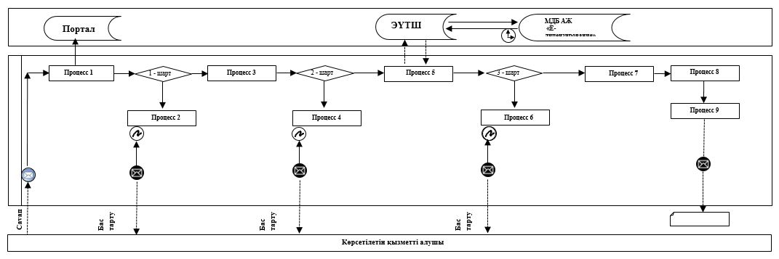

      Аббревиатураның мағынасы:

      портал – "электрондық үкімет" веб-порталы: www.egov.kz, www.elicense.kz;

      ЭҮТШ – электрондық үкіметтің төлем шлюзі;

      "Е-лицензиялау" МДБ АЖ - мемлекеттік деректемелер негізінің "Е-лицензиялау" ақпараттық жүйесі.

|  |  |
| --- | --- |
|  | "Пестицидтердi (улы химикаттарды) өндiру (формуляциялау), пестицидтердi (улы химикаттарды) өткiзу, пестицидтердi (улы химикаттарды) аэрозольдiк және фумигациялық тәсiлдермен қолдануға байланысты қызметті жүзеге асыруға лицензия беру" мемлекеттік көрсетілетін қызмет регламентіне 2-қосымша |

**"Пестицидтердi (улы химикаттарды) өндiру (формуляциялау), пестицидтердi (улы химикаттарды) өткiзу, пестицидтердi (улы химикаттарды) аэрозольдiк және фумигациялық тәсiлдермен қолдануға байланысты қызметті жүзеге асыруға лицензия беру" мемлекеттік қызмет көрсетудің бизнес-процестерінің анықтамалығы**

      Лицензияны алу үшін:

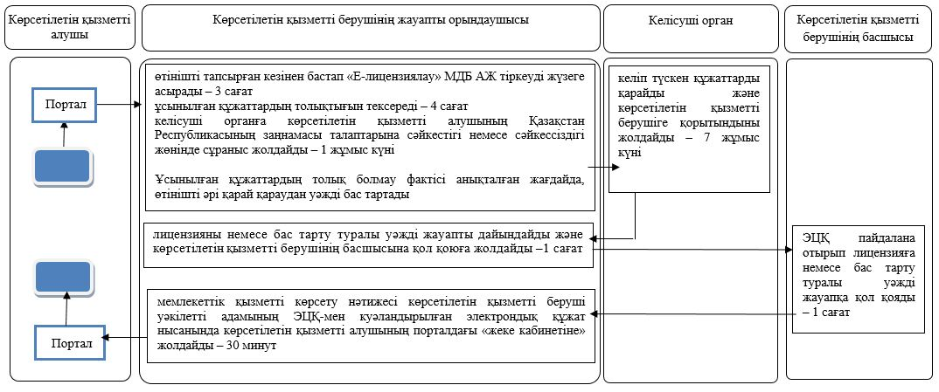

      Лицензияны қайта рәсімдеу үшін:

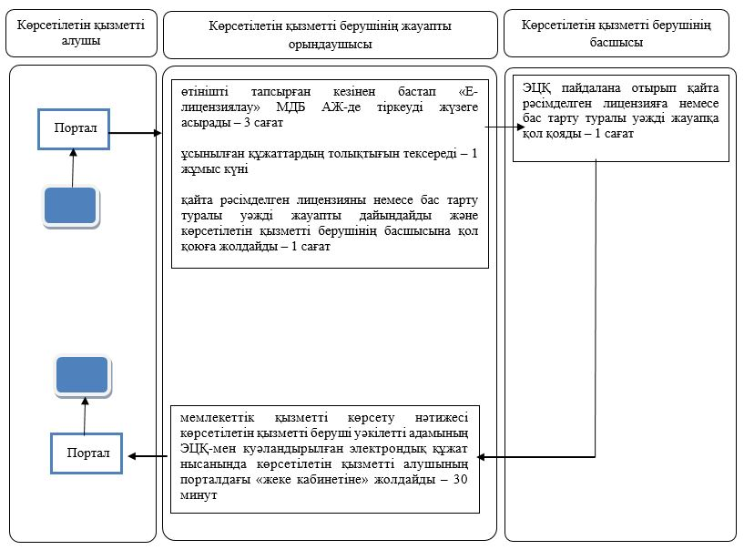

      Лицензияның телнұсқасын алу үшін:

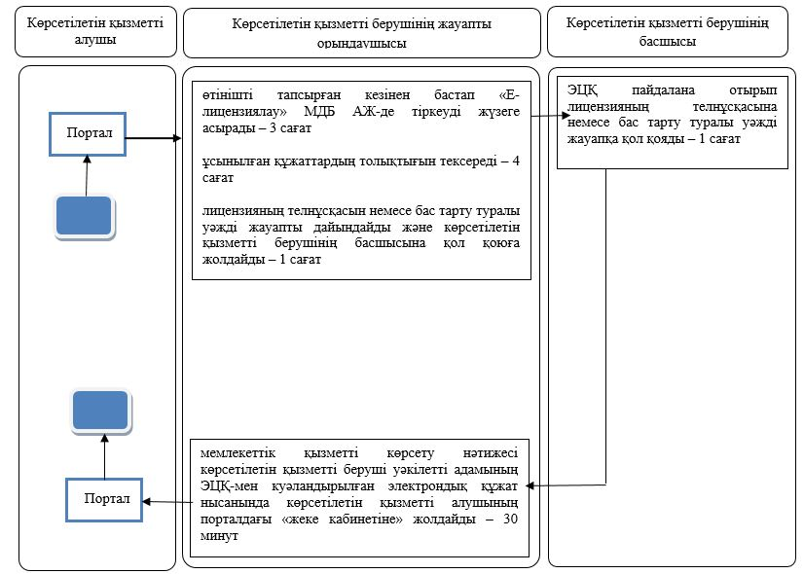

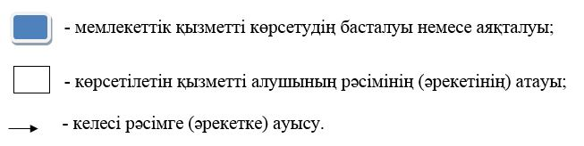

© 2012. Қазақстан Республикасы Әділет министрлігінің «Қазақстан Республикасының Заңнама және құқықтық ақпарат институты» ШЖҚ РМК